Правила борьбы с коронавирусом.

ПРАВИЛО 1. ЧАСТО МОЙТЕ РУКИ С МЫЛОМ.
Чистите и дезинфицируйте поверхности, используя бытовые моющие средства.
Гигиена рук - это важная мера профилактики распространения гриппа и коронавирусной инфекции. Мытье с мылом удаляет вирусы. Если нет возможности помыть руки с мылом, пользуйтесь спиртсодержащими или дезинфицирующими салфетками.
Чистка и регулярная дезинфекция поверхностей (столов, дверных ручек, стульев, гаджетов и др.) удаляет вирусы.
ПРАВИЛО 2. СОБЛЮДАЙТЕ РАССТОЯНИЕ И ЭТИКЕТ.
Вирусы передаются от больного человека к здоровому воздушно - капельным путем (при чихании, кашле), поэтому необходимо соблюдать расстояние не менее 1 метра от больных.
Избегайте трогать руками глаза, нос или рот. Вирус гриппа и коронавирус распространяются этими путями.
Надевайте маску или используйте другие подручные средства защиты, чтобы уменьшить риск заболевания.
При кашле, чихании следует прикрывать рот и нос одноразовыми салфетками, которые после использования нужно выбрасывать. Избегая излишние поездки и посещения многолюдных мест, можно уменьшить риск заболевания.
ПРАВИЛО 3. ВЕДИТЕ ЗДОРОВЫЙ ОБРАЗ ЖИЗНИ.
Здоровый образ жизни повышает сопротивляемость организма к инфекции. Соблюдайте здоровый режим, включая полноценный сон, потребление пищевых продуктов богатых белками, витаминами и минеральными веществами, физическую активность.
ПРАВИЛО 4. ЗАЩИЩАЙТЕ ОРГАНЫ ДЫХАНИЯ С ПОМОЩЬЮ МЕДИЦИНСКОЙ МАСКИ.
Среди прочих средств профилактики особое место занимает ношение масок, благодаря которым ограничивается распространение вируса.
Медицинские маски для защиты органов дыхания используют:
- при посещении мест массового скопления людей, поездках в общественном транспорте в период роста заболеваемости острыми респираторными вирусными инфекциями;
- при уходе за больными острыми респираторными вирусными инфекциями;
- при общении с лицами с признаками острой
респираторной вирусной инфекции;
- при рисках инфицирования другими инфекциями, передающимися воздушно-капельным путем.
ПРАВИЛО 5. БУДЬТЕ ОСТОРОЖНЫ ПРИ ВЗАИМОДЕЙСТВИИ С ЖИВОТНЫМИ И ПОТРЕБЛЕНИИ ПИЩИ.
- при посещении рынков в районах, где на данный момент регистрируются случаи нового коронавируса, избегайте прямого незащищенного контакта с живыми животными и с поверхностями, которые вступали в контакт с животными;
- потребления сырой или недостаточно хорошо приготовленной продукции животного происхождения следует избегать. Нужно с осторожностью обращаться с сырым мясом, молоком или органами животных, чтобы избежать перекрестной контаминации с неприготовленными продуктами в соответствии с надлежащей практикой обеспечения безопасности пищевых продуктов.

КАК ПРАВИЛЬНО НОСИТЬ МАСКУ?

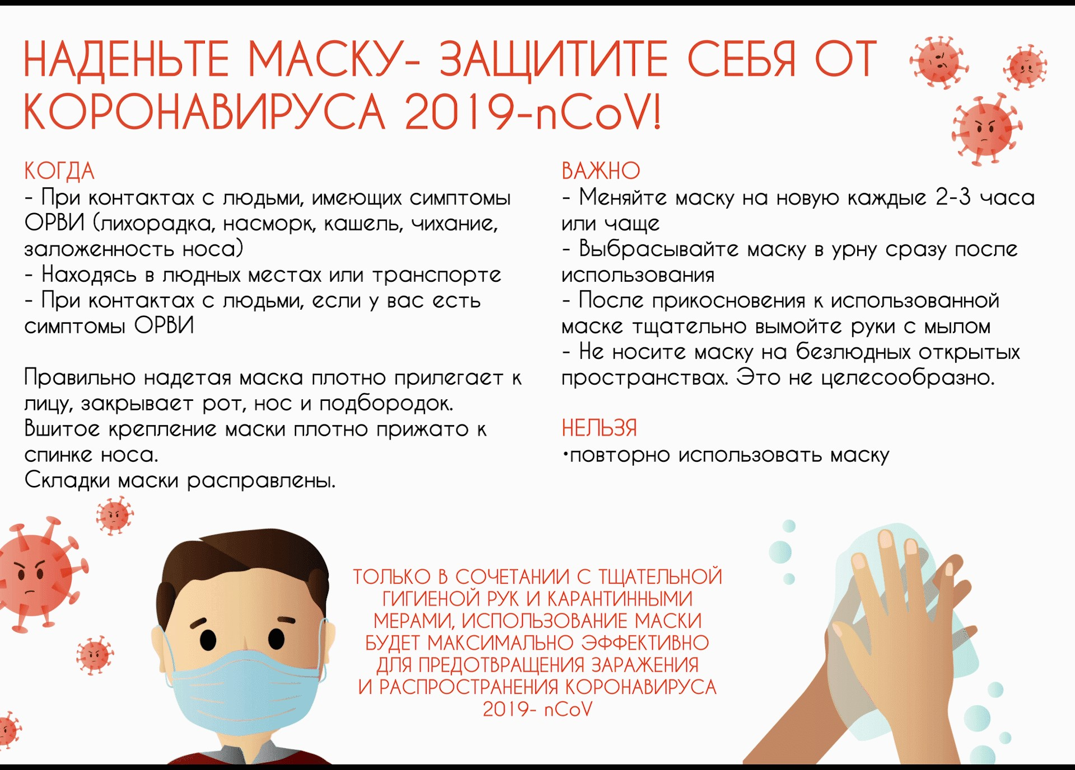

Маски могут иметь разную конструкцию. Они могут быть одноразовыми или могут применяться многократно. Есть маски, которые служат 2, 4, 6 часов. Стоимость этих масок различная, из-за различной пропитки. Но нельзя все время носить одну и ту же маску, тем самым вы можете инфицировать дважды сами себя. Какой стороной внутрь носить медицинскую маску - непринципиально.
Чтобы обезопасить себя от заражения, крайне важно правильно ее носить:
- маска должна тщательно закрепляться, плотно закрывать рот и нос, не оставляя зазоров;
- старайтесь не касаться поверхностей маски при ее снятии, если вы ее коснулись, тщательно вымойте руки с мылом или спиртовым средством;
- влажную или отсыревшую маску следует сменить на новую, сухую;
- не используйте вторично одноразовую маску;
- использованную одноразовую маску следует немедленно выбросить в отходы.
При уходе за больным, после окончания контакта с заболевшим, маску следует немедленно снять. После снятия маски необходимо незамедлительно и тщательно вымыть руки.
Маска уместна, если вы находитесь в месте массового скопления людей, в общественном транспорте, а также при уходе за больным, но она нецелесообразна на открытом воздухе.
Во время пребывания на улице полезно дышать свежим воздухом и маску надевать не стоит.
Вместе с тем, медики напоминают, что эта одиночная мера не обеспечивает полной защиты от заболевания. Кроме ношения маски необходимо соблюдать другие профилактические меры.

ПРАВИЛО 6. ЧТО ДЕЛАТЬ В СЛУЧАЕ ЗАБОЛЕВАНИЯ ГРИППОМ, КОРОНАВИРУСНОЙ ИНФЕКЦИЕЙ?
- Оставайтесь дома и срочно обращайтесь к врачу.
- Следуйте предписаниям врача, соблюдайте постельный режим и пейте как можно больше жидкости.
КАКОВЫ СИМПТОМЫ ГРИППА/КОРОНАВИРУСНОЙ ИНФЕКЦИИ?
- Высокая температура тела.
- Озноб.
- Головная боль.
- Слабость.
- Заложенность носа.
- Кашель.
- Затрудненное дыхание.
- Боли в мышцах.
9. Конъюнктивит.
В некоторых случаях могут быть симптомы желудочно-кишечных расстройств:
- тошнота,
- рвота,
- диарея.
КАКОВЫ ОСЛОЖНЕНИЯ?
Среди осложнений лидирует вирусная пневмония. Ухудшение состояния при вирусной пневмонии идѐт быстрыми темпами, и у многих пациентов уже в течение 24 часов развивается дыхательная недостаточность, требующая немедленной респираторной поддержки с механической вентиляцией лѐгких. Быстро начатое лечение способствует облегчению степени тяжести болезни.
ЧТО ДЕЛАТЬ, ЕСЛИ В СЕМЬЕ КТО-ТО ЗАБОЛЕЛ ГРИППОМ/ КОРОНАВИРУСНОЙ ИНФЕКЦИЕЙ?
- Вызовите врача.
- Выделите больному отдельную комнату в доме.
- Если это невозможно, соблюдайте расстояние не менее 1 метра от больного.
- Ограничьте до минимума контакт между больным и близкими, особенно детьми, пожилыми людьми и лицами, страдающими хроническими заболеваниями.
- Часто проветривайте помещение.
- Сохраняйте чистоту, как можно чаще мойте и дезинфицируйте поверхности бытовыми моющими средствами.
- Часто мойте руки с мылом.
- Ухаживая за больным, прикрывайте рот и нос маской или другими защитными средствами (платком, шарфом и др.).
- Ухаживать за больным должен только один член семьи.

